МІНІСТЕРСТВО ОСВІТИ І НАУКИ УКРАЇНИ
Львівський національний університет імені Івана Франка
Факультет електроніки та комп’ютерних технологій

ЗВІТ
З ЛАБОРАТОРНОЇ РОБОТИ № 4
з дисципліни „ Основи вбудованих систем”
на тему „ Відтворення мелодії за допомогою пасивного зумера”

Виконав
студент 2 курсу
групи ФЕП-23
Рак Богдан Ігорович

Перевірив
доцент кафедри РКС
Павлик Михайло Романович

Львів – 2025
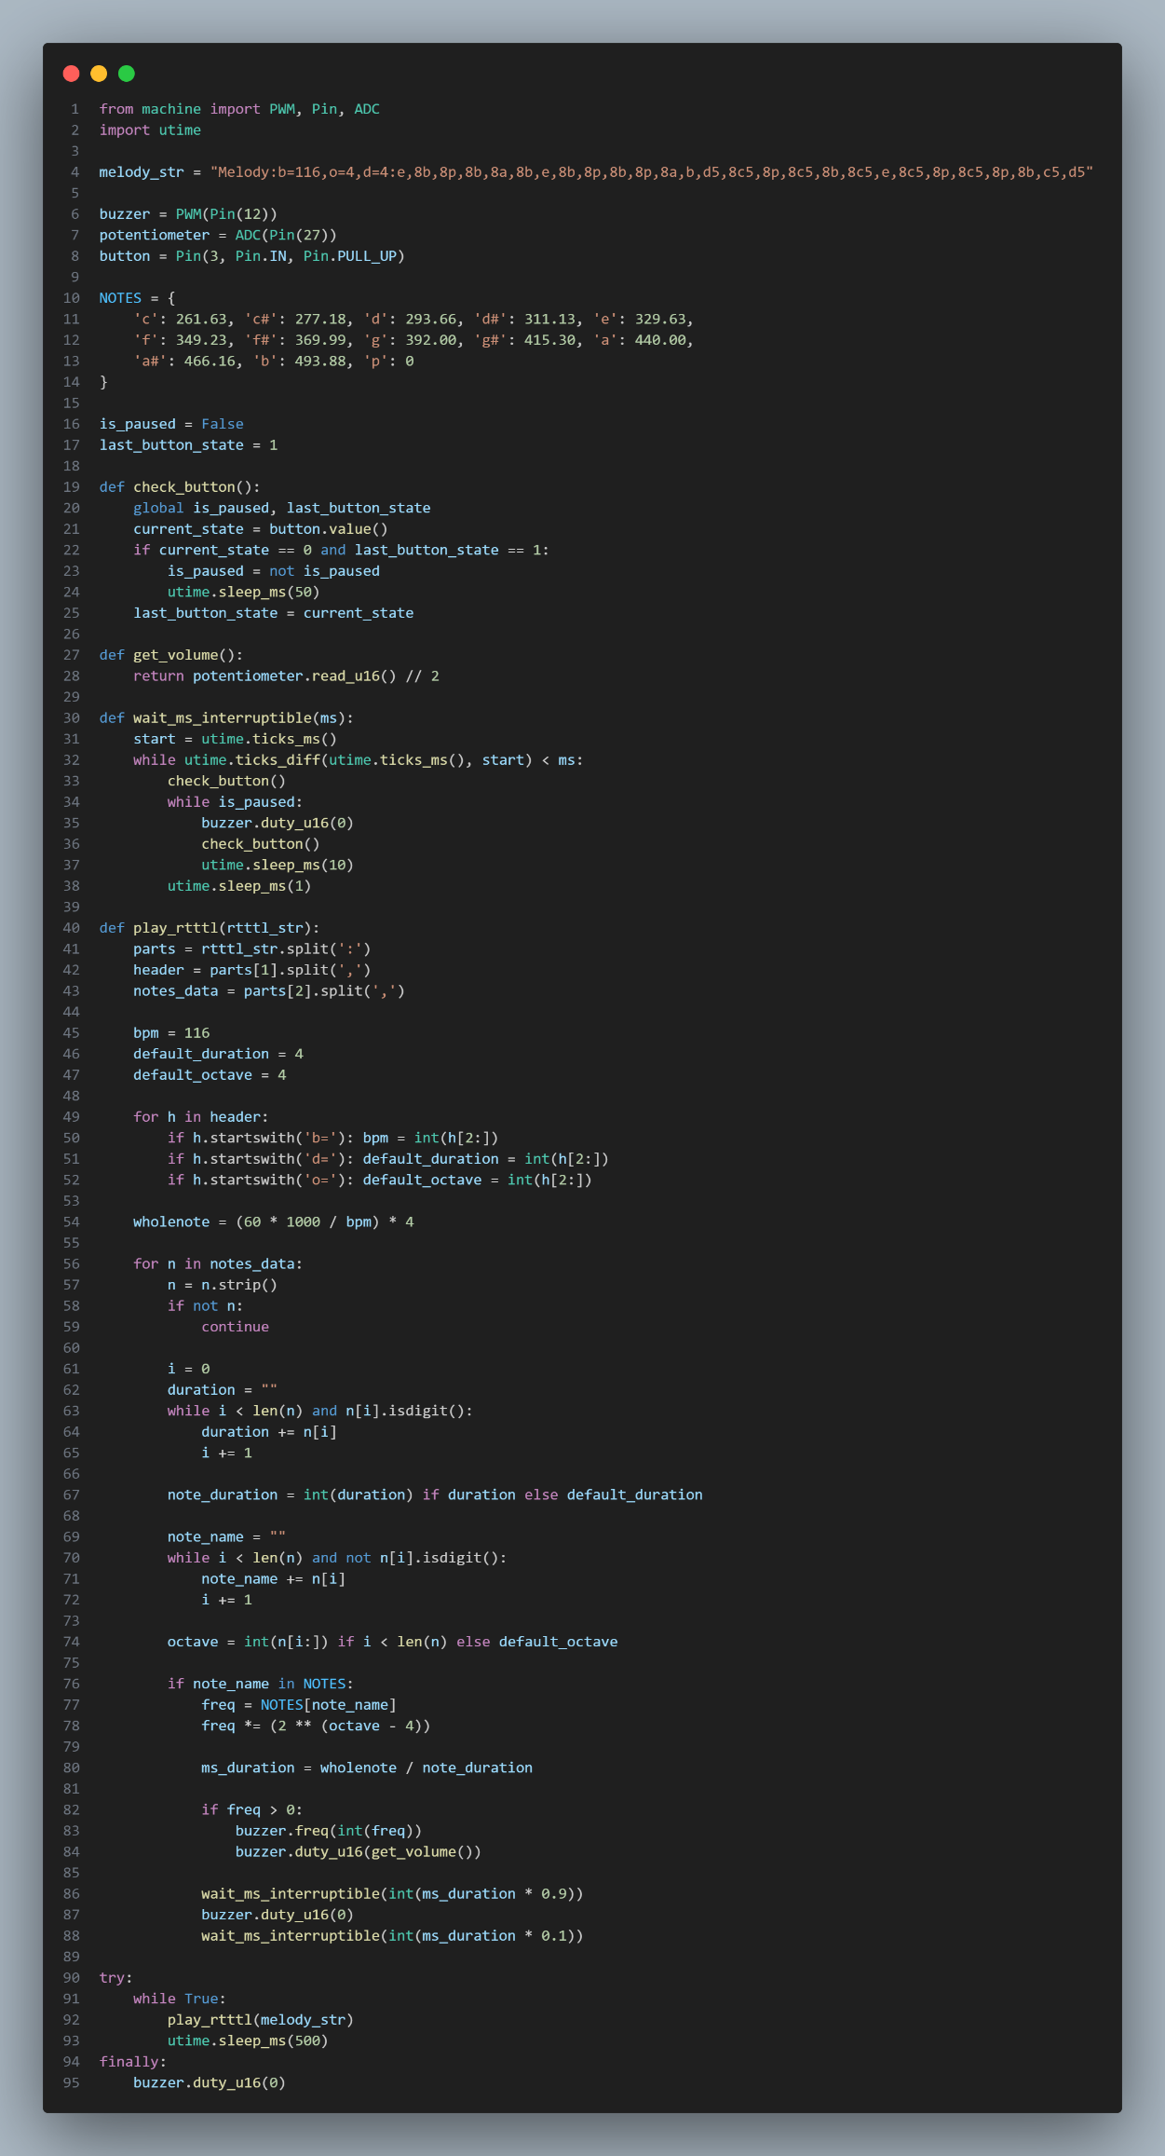
Висновок: Виконуючи цю лабораторну роботу, можна навчитись генерувати різні звуки для створення простої мелодії.

